Занятие по развитию речи с использованием логоритмических упражнений в средней группе (3-4года)
«Глянули игрушки в окно – стало игрушкам темно»
Воспитатель: Лобанова Татьяна Александровна

Цель: Развивать речь, воображение, творческие способности.
Задачи: Учить подбирать алгоритмы к заданным словам, по мнемотаблицам составлять предложения. Активизировать в речи детей предлоги, слова-наречия.
Формировать чувства ритма, координацию движения. Развивать артикуляционный аппарат, мелкую моторику рук, речевое дыхание и силу голоса, фонематический слух.
Билингвальный компонент: сәлеметсіз бе – здравствуйте, қоян – заяц, ойыншықтар - игрушки, куншуақ - солнышко, сары - желтый.

Ход занятия:
Дети становятся в круг для приветствия:
Доброе утро – птицы запели, добрые люди встали с постели.
Прячется вся темнота по углам, солнышко вышло и идет по делам
Кто встает раньше всех? Прячет темноту? Какое солнышко? Что оно может делать? Сейчас мы с вами вспомним друзей солнышка: что бывает желтым? Круглым? Что может греть? Светить?
Давайте отправимся в гости к солнышку. Вот мы уже в лесу. Как можно звать друг друга, чтобы не заблудиться? Ау! Ау! А в лесу стоит домик, может здесь живет солнышко? Выполняют пальчиковую гимнастику «Есть в лесу из бревен дом».

Есть в лесу из брёвен дом.
Есть окошко в доме том.
Посмотрите в то окно
В доме тихо и темно.
Мы тихонько кулачком
Постучимся в этот дом
Выглянул какой-то зверь
"ГАВ", сказал и запер дверь.
Мы погромче кулачком
Постучимся в этот дом
Выглянул какой-то зверь
"МЕЕ", сказал и запер дверь.
Еще громче кулачком
Постучимся в этот дом
Выглянул какой-то зверь
"МУУ", сказал и запер дверь.
Громко, громко кулачком
Постучимся в этот дом
Кошка из окна глядит
"МЯУ-МЯУ", говорит.
Хватит в домик наш стучать,
Дайте хоть чуть-чуть поспать.

Нет, здесь живет не солнышко. Кто живет в этом домике? (перечисляют животных из потешки)
2. Появляется почтальон, приносит посылку и письмо, в котором игрушки просят о помощи, им перестало светить солнышко, оно куда-то пропало – и им без него стало темно и страшно. В коробке лежат некоторые задания от игрушек. Чтобы отправиться в путь нам надо потренировать ладони, чтобы стать сильными и никого не испугаться в пути. Гимнастика «Каратэ» (постукивание ребром ладони по ладошке).

Надо нам скорее, братцы,
Дружно каратэ заняться.
Тренируем мы ладони,
Нас теперь никто не тронет.
Даже с этой стороны
Мы размять ладонь должны.
Чтоб крепка была ладошка,
Мы побьем ее немножко.

Воспитатель достает задания из коробки: мнемотаблицы – по двум предметам на картинке составить предложение (яблоко и дерево; кошка и дом; капли дождя и гриб; зайчик и морковка); прищепки для выполнения массажа пальчиков «Кыш» (попеременное захватывание прищепкой кончиков пальцев)
Сильно кусает котенок-глупыш,
Он думает, что это не палец, а мышь.
Ноя же играю с тобою малыш,
А будешь кусаться – скажу тебе «Кыш»!
Прищипывают прищепки себе на одежду, по цвету прищепок делятся на 2 подгруппы. 1-ая подгруппа работает самостоятельно с пристегиванием пуговиц (расстегиванием): солнышко и лучики, части медвежонка, листочки с дерева и т. д.
вторая подгруппа с педагогом подходит к елочке и называет положение птички по отношению к елочке, используя предлоги на, над, за, перед, под и слова высоко-низко, далеко-близко. Потом ребята меняются заданиями.
Под елочкой появляется зайка (игрушка пальчикового театра) и просит детей показать, как зайка играет на барабане. Пальчиковая гимнастика «Барабанит зайчик в барабан там-там-там, там-там-там».
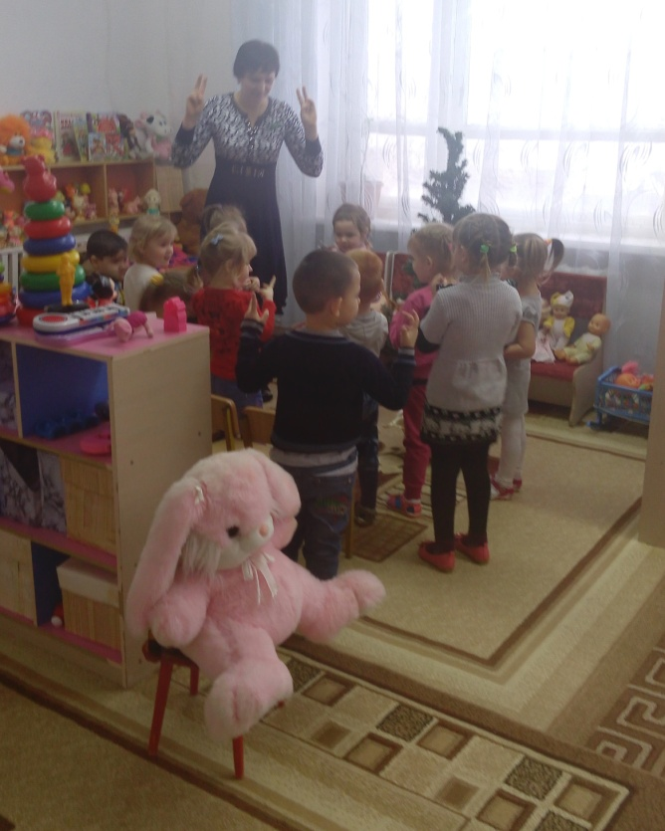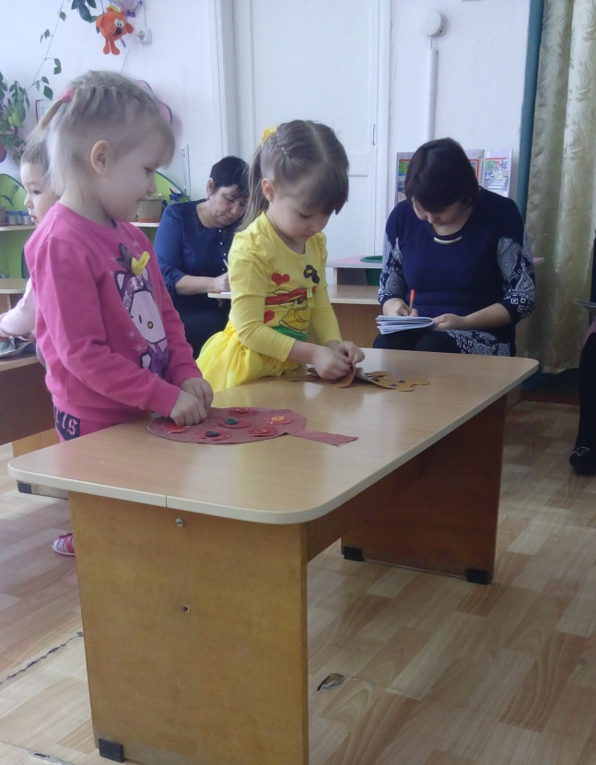
Зайка говорит, что лучше нам ехать к солнышку на поезде, но его надо отремонтировать. Дети выполняют пальчиковую гимнастику «Гвозди» (кулачок – молоток, растопыренные пальцы – гвозди)

Бом, бом, бом, бом,
По гвоздям бьём молотком.
Гвозди не вбиваются,
Только загибаются.
Значит, клещи надо взять,
Будем гвозди вырывать.
Я тянул, тянул, тянул,
Все я гвозди разогнул.

Перед тем как сесть в поезд, играют в игру «Скажи наоборот»

Кресло мягкое, а стул твердый
Слон большой, а мышка маленькая
Ночью темно, а днем светло.
Зимой холодно, а летом жарко
Лев храбрый, а заяц трусливый
Маша маленькая, а медведь большой
Петух поет громко, а цыплята тихо
Чай горячий, а мороженое холодное
Руки грязные, а помыли – чистые
Платье сухое, а постирали – мокрое
Рукава длинные, а закатили – короткие
Лев быстрый, а черепаха – медленная
Баба Яга злая, а Снегурочка добрая

У девочек волосы длинные, а у мальчиков - короткие
«Едут» на поезде:
«Вот поезд наш едет, колеса стучат, и в поезде нашем ребята сидят.
Чу-чу-чу-чу, далеко я укачу»
Проходят в музыкальный зал («проезжают» круг по залу), замечают в зале большие облака, делают вывод, что скоро пойдет дождь.
Выполняют упражнение «Дождь» (изменяя темп движения).
Капля раз, Прыжок на носочках, руки на поясе.
Капля два, Еще один прыжок.
Очень медленно сперва. 4 прыжка.
А потом, потом, потом
Все бегом, бегом, бегом (прыжки частые)
Мы зонты свои раскрыли, Развести руки в стороны.
От дождя себя укрыли. Сомкнуть руки над головой полукругом,
Ребята, а куда же могло деться солнышко? Когда появляются тучи? Давайте наберем побольше воздуха и подуем на тучки, сделаем ветер и освободим солнышко. Появляется солнышко (девочка в костюме), благодарит детей за спасение, читает стихотворение:
Я пускаю теплый лучик
К вам в оконное стекло,
Выплываю из-за тучек –
И становится светло!
Я ведь Солнышко, я грею
Птичек, дерево, ручей...
И нисколько не жалею
Золотых своих лучей!

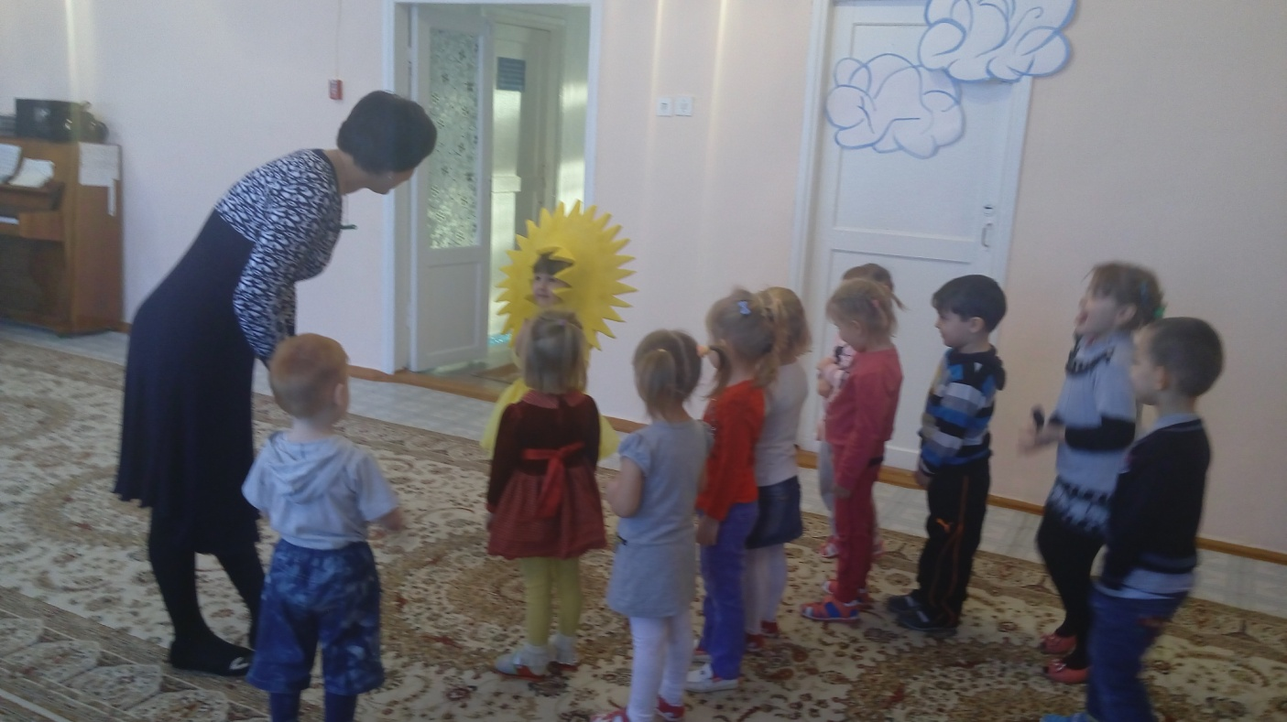

Ребята рассказывают солнышку и игрушкам, что они сделали, чтобы добраться до них, проводится рефлексия занятия.
Солнышко и игрушки благодарят детей и угощают их конфетами.

